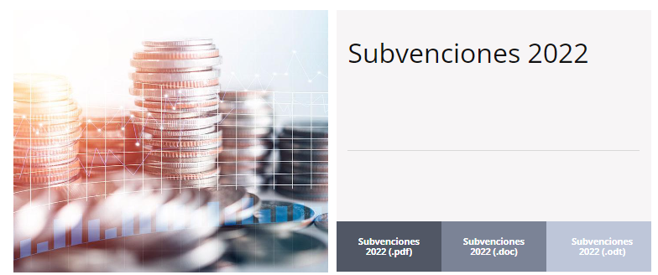

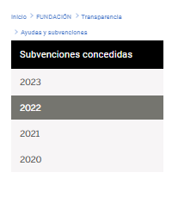
En 2022, la Fundación del Colegio ha sido beneficiaria de las siguientes subvenciones públicas:

- Gobierno de Canarias. Subvención ​directa destinada a financiar el Proyecto África Plástica de ayuda humanitaria en el ámbito sanitario. El importe concedido ascendió a 59.488,36€ para la actuación sanitaria de dos expediciones, Mauritania y Senegal.
- Cabildo de Gran Canaria. Convocatoria de proyectos de carácter singular del Cabildo de Gran Canaria. El importe concedido ascendió a ​4.032,70€ para sufragar parte de los gastos de las I Jornadas de Cambio Climático y Salud.
- Cabildo de Gran Canaria. Subvención nominativa al Proyecto Daniel Charro de Cooperación en Nouadhibou. El importe concedido ascendió a 43.940€ para sufragar perforación y construcción de un pozo de agua en la región de Dakhlet · zona de berouagha (Nouadhibou · Mauritania).
- Cabildo de Gran Canaria. Subvención nominativa al Proyecto Daniel Charro de Cooperación en Nouadhibou. El importe concedido ascendió a 100.000€ para adquirir dos furgonetas para el reparto de comida o traslado de alumnos a los centros de salud así como para sufragar la rehabilitación de dos escuelas en estado de deterioro enmarcadas en este proyecto en Mauritania.
- Cabildo de Gran Canaria. Subvención nominativa al Proyecto Daniel Charro de Cooperación - Sanitaria en Nouadhibou. El importe concedido ascendió a 13.755€ para sufragar los gastos de desplazamiento de profesionales sanitarios a Mauritania con el fin de formar al personal sanitario local de los centros de salud de Nouadhibou.

